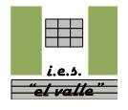
2º Bachillerato de Arte
Curso 2015-16
DISEÑO 7

FECHA:
Entregado al alumno 27 de enero de 2016.  Entregar antes del 5 de febrero de 2016.  Examen para la práctica de la selectividad.  Para realizar en casa después de explicación del profesor | IES EL VALLE  JAÉN  www.ieselvalle.es

FORMATO DE PRUEBAS DE ACCESO DE LA UJA.
Instrucciones:
a) Duración: 2 horas.
b) Elegirá y desarrollará en su totalidad una de las opciones propuestas, y en ningún caso se podrán realizar ni combinar ambas opciones.
c) Formato de papel: A4.
d) Deberá explicar el desarrollo del proceso metodológico utilizado.
e) La puntuación del ejercicio se detalla al final de su enunciado.

OPCIÓN A

Realice un cartel original, de temática libre, respetando cualquiera de las tres tendencias que en estas obras se ponen de manifiesto. La técnica o procedimientos empleados serán totalmente libres.
Explique brevemente la tendencia seleccionada.
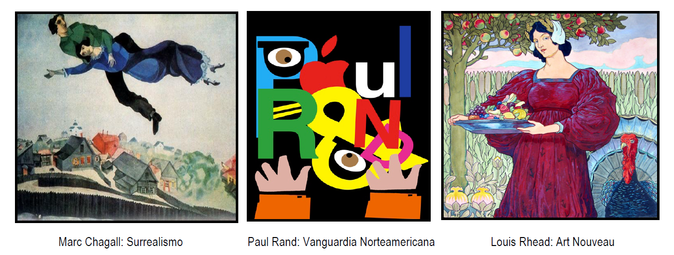

CRITERIOS DE EVALUACIÓN:

− La creatividad de todo el proceso gráfico con un máximo de 4,5 puntos:
a) Originalidad: 1,5 puntos.
b) Atractivo gráfico y estético: 1 punto.
c) Desarrollo creativo de tres bocetos diferentes, selección y mejora: 2 puntos.

− La adecuación a la función propuesta con un máximo de 3,5 puntos:
a) Solución forma-función: 1 punto.
b) Adaptación al enunciado del ejercicio: 1 punto.
c) Justificación del proceso metodológico: 1,5 puntos.

− La calidad técnica del proceso de diseño con un máximo de 2 puntos:
a) Presentación del ejercicio (limpieza, claridad, orden y coherencia): 1 punto.
b) Adecuación de los materiales al proceso gráfico y dominio técnico: 1 punto.

Este ejercicio lo puedes encontrar
en la siguiente dirección de Internet:
www.gczarrias.com/ALUMNOS/alumnos.htm

EXÁMENES DE SELECTIVIDAD DE DISEÑO

ESTRUCTURA:

De carácter general.
La prueba se realizará en aulas adecuadas al tipo de ejercicios.
Para ello, se contará con mesas de dibujo de al menos 90 x 90 cm, taburetes, piletas con agua corriente y secadores.

Materiales permitidos en la prueba.
El alumno podrá utilizar cuantos materiales estime oportunos, tanto en el orden instrumental como gráfico plástico. Entre los que puede aportar se sugieren los siguientes:
- Soporte (papel en formato A4 adecuado para cualquier tipo de bocetos gráficos o realización del resultado final).
- Diversos tipos de papeles: Tipo Basic, Cansón, opaco de 85 gr., vegetal, acetato, papeles de colores, papel pinocho, papel charol, de periódico, etc.
- Ilustraciones y fotografías para recortar imágenes de textos. Láminas de corcho, de plástico de colores transparentes y opacos. Cartón de embalar, cartón
pluma. Y otros soportes planos en formato A4.
- Lápices 6B, 3B, 2B, HB, HB, H, 2H, lápices de colores, sacapuntas, afila minas, gomas de borrar (blandas y duras), rollos de cinta adhesiva, cinta de
enmascarar, barras de pastel, ceras de colores, grafito, guaches o temperas, acuarelas, pinceles, trapos, esponja natural, pocillos, recipientes para agua…
- Tintas, pulverizadores, estilógrafos, rotuladores de diámetros diferentes (en negro o de diferentes colores). Escuadra, cartabón, plantillas de curvas,
compás, escalímetro o regla graduada.
- Cortadores, cuchillas, tijeras, pegamento rápido de contacto, pegamento en barra o cola blanca.
- Tramas transferibles de línea, puntos, letras, etc.
- Se podrán emplear palillos o palitos, alambre, alicates, papel de calco y distintos tipos de tejidos y clases de texturas.
La selección de los materiales a utilizar en el proceso de diseño aportados por cada uno de los alumnos se colocarán en la mesa de trabajo a fin de evitar
la presencia de “modelos” hallados fortuitamente entre los materiales utilizados, como muebles, logotipos, anuncios o carteles que aparezcan, por ejemplo,
en las revistas, folletos o periódicos.
Por ello no se admitirán materiales que puedan contener aspectos teórico-prácticos. Tampoco se podrán utilizar medios informáticos mientras no se regule
el uso de los mismos.

Criterios generales de corrección
(es imprescindible concretar las valoraciones que se harán en cada apartado y/o aspectos a tener en cuenta):
La redacción de los criterios específicos de corrección y las puntuaciones dependerán del tipo de ejercicio propuesto.

Se atenderá a la evaluación de aspectos generales como:
- El desarrollo de los conocimientos teóricos y uso de terminología específica.
- La funcionalidad y adecuación del resultado al enunciado propuesto.
- La originalidad, creatividad y atractivo de la solución gráfica.
- La calidad técnica del proceso de diseño (bocetos, selección, mejora, resultado final y memoria).

